**M2Plus的ubuntu-minimal系统搭建**

# 1 烧写镜像

用SDFormatter格式化U盘，在选项配置终端的逻辑大小改为开启(on)。

用Win32_Disk_Imager烧写镜像。

启动系统

默认用户名： pi

默认密码： bananapi

# 2 修改密码

修改root用户密码：sudo passwd root

修改pi用户密码：sudo passwd pi

# 3 修改home目录的权限

sudo chmod -f 777 /home/pi

sudo chown -R pi /home/pi

# 4 更新资源

sudo apt-get update && sudo apt-get upgrade

# 5 安装vim

安装：sudo apt-get install vim

配置：vim ~/.vimrc

|  |
| --- |
| set nu  syntax on  set tabstop=4  set shiftwidth=4  set expandtab  set guioptions-=T  set nobackup  set incsearch  set encoding=utf-8  set mouse=a  set ruler  set ff=unix |

# 6 修改主机名

修改主机名：sudo vim /etc/hostname

修改主机名对应IP：sudo vim /etc/hosts

# 7 把SD卡或eMMC剩余的空间挂在到根目录下

(1)获取第二扇区的起始地址，并记录下来

cat /sys/block/mmcblk0/mmcblk0p2/start

(2)修改分区表：sudo fdisk /dev/mmcblk0

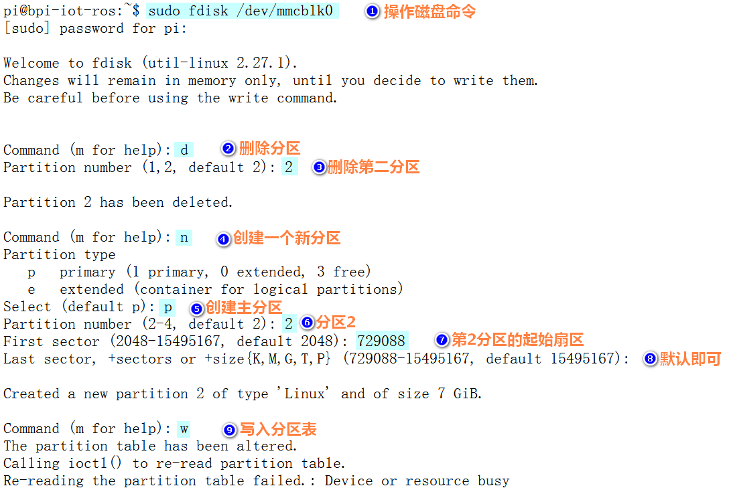

(3)重启系统：sudo reboot

(4)调整分区大小：sudo resize2fs /dev/mmcblk0p2

(5)查看内存空间：df –h

# 9 安装gcc、make、ssh、git

sudo apt-get install gcc make ssh git

# 10 安装Samba网络服务器

**① 安装samba，smbclient**

**sudo apt-get install samba**

**sudo apt-get install smbclient**

**② 编辑配置文件**

**sudo cp /etc/samba/smb.conf /etc/samba/smb.conf_backup**

**sudo vim /etc/samba/smb.conf**

　　在字段**[global]**下面加入内容如下：

|  |
| --- |
| dos charset = cp936  unix charset = UTF-8  security = user  netbios name = smbserver  workgroup = WORKGROUP |

注销在字段#**[homes]**下内容如下：

|  |
| --- |
| #browseable = yes  #writable = yes |

分别找到**passwd program**和**security**行，将其改为

|  |
| --- |
| passwd program = /etc/samba/smbpasswd %u  security = user |

在文件末尾添加创建共享文件夹字段

|  |
| --- |
| [myShare]  admin users = bananapi  path = /home/bananapi  public = no  writable = yes  browseable = yes  create mask = 0777  directory mask = 0777  guest ok = no |

**③ 添加smb用户，并设置linux用户密码**

添加linux用户

**sudo adduser -a user** *# user为用户名*

　　把新添加的Linux用户添加到smb用户，并设置smb密码

**sudo smbpasswd -a user** *# 已存在的linux用户*

# 11 加载wifi模块驱动

方法一：直接加载wifi模块驱动名称

sudo modprobe bcmdhd

方法二：找到wifi驱动的位置，直接加载bcmdhd.ko文件

sudo find / name bcmdhd.ko | grep bcmdhd.ko

sudo insmod 路径/bcmdhd.ko

添加到开机启动

打开文件：sudo vim /etc/modules

添加模块名称：bcmdhd

安装wlan命令工具：

sudo apt-get install iw wireless-tools wpasupplicant

配置wifi连接：sudo vim /etc/wpasupplicant/wpa_supplicant.conf

添加内容：

|  |
| --- |
| network={  ssid="wifi名称"  psk=" wifi密码"  priority=1  } |

在后台连接wifi：

sudo wpa_supplicant -i wlan0 -c /etc/wpa_supplicant/wpa_supplicant.conf &

# 12 搭建web服务器

首先是升级更新源

**sudo apt-get update && sudo apt-get upgrade**

## 12.1 安装MySQL5

**① 安装**

**sudo apt-get install mysql-server mysql-client**

安装过程中要求提供一个MySQL的root用户的密码，输入两次密码:

New password for the MySQL "root" user: _______________

Repeat password for the MySQL "root" user: ____________

安装完后查看是否安装成功：**sudo netstat -tap | grep mysql**

**② 配置**

复制配置文件并改名为my.cnf：

**sudo cp /etc/mysql/mysql.conf.d/mysqld.cnf /etc/mysql/my.cnf**

修改配置：

**sudo gedit /etc/mysql/my.cnf**

注销行bind-address = 127.0.0.1

在[mysqld]下添加skip-grant-tables

在文件最后添加内容：

|  |
| --- |
| [client]  port = 3306  socket = /var/run/mysqld/mysqld.sock |

解决phpmyadmin登录问题：#2002 - The server is not responding (or the local MySQL server's socket is not correctly configured)

**③ 允许远程登录**

在Ubuntu终端登录mysql客户端后，输入命令。

允许所有远程登录（%号表示所有IP）：

**GRANT ALL PRIVILEGES ON *.* TO 'root'@'%' IDENTIFIED BY '123456' WITH GRANT OPTION;**

或者只允许指定IP登录：

**GRANT ALL PRIVILEGES ON *.* TO 'root'@'192.168.8.100' IDENTIFIED BY '123456' WITH GRANT OPTION;**

启动：sudo service mysql start

停止：sudo service mysql stop

重启：sudo service mysql restart

## 12.2 安装Apache2

**sudo apt-get install apache2**

在你的浏览器上输入<http://localhost>或<http://主机ip地址>或<http://127.0.0.1>或者在连接主机的其他上网设备输入<http://主机ip地址>

能看到下面界面说明Apache2正常。

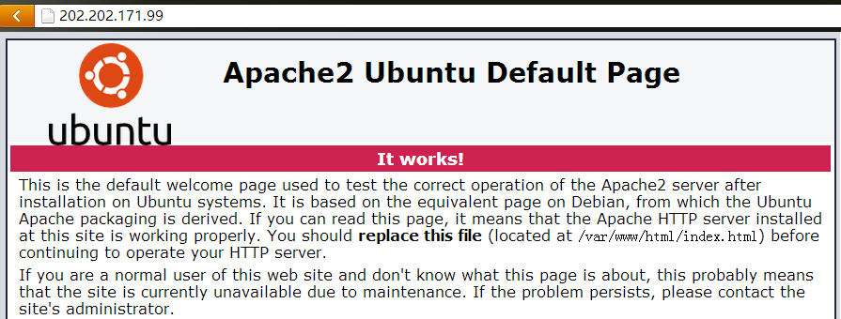

网站默认的文件根目录是/var/www/html（有些文章介绍默认根目录是/var/www/），具体是哪个，通过打开/etc/apache2/sites-available/000-default.conf文件，查看DocumentRoot后面跟着的路径。

启动：sudo /etc/init.d/apache2 start

重启：sudo /etc/init.d/apache2 restart

停止：sudo /etc/init.d/apache2 stop

## 12.3 安装PHP

① 安装PHP7和响应的扩展

**sudo apt-get install php7.0 php-pear libapache2-mod-php7.0 php7.0-mysql**

② 安装组件支持

**sudo apt-get install php7.0-curl php7.0-json php7.0-cgi**

可以根据需求配置文件/etc/php/7.0/apache2/php.ini

|  |
| --- |
| # 最大输入时间  max_input_time = 30  # 输出错误级别设置  error_reporting = E_COMPILE_ERROR | E_RECOVERABLE_ERROR | E_ERROR | E_CORE_ERROR  # 错误报告保存位置  error_log = /var/log/php/error.log |

安装完需要重启Apache2

**sudo /etc/init.d/apache2 restart**

验证PHP5是否正常：在网站的文件根目录下（/var/www/html）新建info.php

**sudo vim /var/www/html/info.php**

输入下面内容：<?php phpinfo();?>

在服务器本机或正常连接服务器的设备上用浏览器访问http://主机ip/info.php，能看到下面界面说明PHP7.0正常。

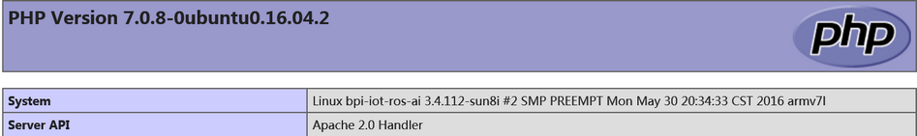

## 12.4 安装phpMyAdmin

**sudo apt-get install phpmyadmin**

安装过程中遇到配置设置：

Web server to reconfigure automatically：选择apache2

Configure database for phpmyadmin with dbconfig-common? 选择NO

安装完后把phpmyadmin文件夹放入网站的文件根目录下

**sudo cp /usr/share/phpmyadmin/ /var/www/html/ -R**

或映射 **sudo ln -s /usr/share/phpmyadmin /var/www/html/**

在浏览器输入<http://主机IP/phpmyadmin/> 登陆服务器名：root 密码：数据库密码123456，登陆后界面如下图所示：

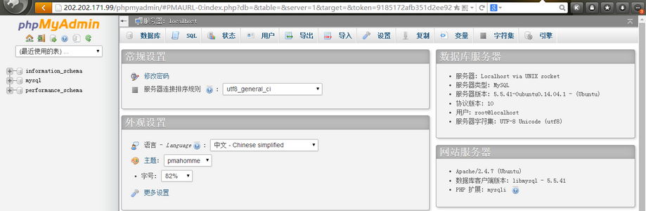

解决（phpMyAdmin 高级功能尚未完全设置，部分功能未激活。请点击这里查看原因）的方法

上传create_tables.sql.zip文件

**cd /usr/share/doc/phpmyadmin/examples/**

**sudo gzip -d create_tables.sql.gz**

**sudo zip create_tables.sql.zip ./create_tables.sql**

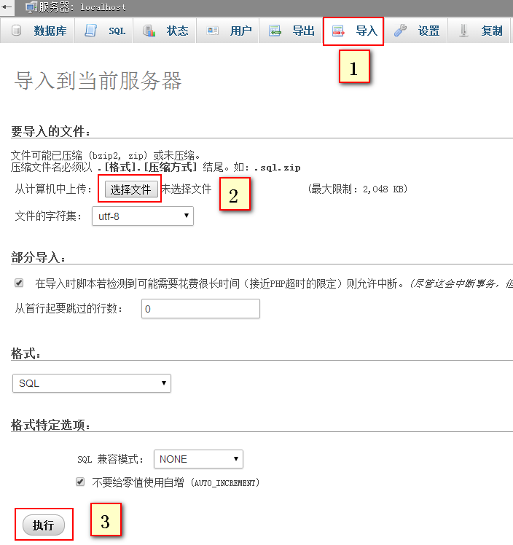

修改/etc/phpmyadmin/ config.inc.php配置文件，取消屏蔽下面的语句

|  |
| --- |
| // $cfg['Servers'][$i]['pmadb'] = 'phpmyadmin';  // $cfg['Servers'][$i]['bookmarktable'] = 'pma__bookmark';  // $cfg['Servers'][$i]['relation'] = 'pma__relation';  // $cfg['Servers'][$i]['table_info'] = 'pma__table_info';  // $cfg['Servers'][$i]['table_coords'] = 'pma__table_coords';  // $cfg['Servers'][$i]['pdf_pages'] = 'pma__pdf_pages';  // $cfg['Servers'][$i]['column_info'] = 'pma__column_info';  // $cfg['Servers'][$i]['history'] = 'pma__history';  // $cfg['Servers'][$i]['table_uiprefs'] = 'pma__table_uiprefs';  // $cfg['Servers'][$i]['tracking'] = 'pma__tracking';  // $cfg['Servers'][$i]['designer_coords'] = 'pma__designer_coords';  // $cfg['Servers'][$i]['userconfig'] = 'pma__userconfig';  // $cfg['Servers'][$i]['recent'] = 'pma__recent'; |

**注：文件中的所有pma跟着的是双下划线，旧版本的是单下划线，如果是单下划线需要改为双下滑线。**

# 13 安装go语言

**① 安装Go语言依赖包**

Go语言部分功能是用C语言开发的，所以安装Go之前需要安装gcc，make等依赖

**sudo apt-get install bison ed gawk gcc libc6-dev make**

**② 获取Go语言源码**

从网站<http://www.golangtc.com/download>下载golang源码

**③ 配置Go环境变量**

在编译安装之前，还需要设置Go语言的环境变量，在Ubuntu下的配置go环境变量，打开HOME目录下的.bashrc文件

**vim ~/.bashrc**

在文件末尾添加以下内容：

|  |
| --- |
| export GOROOT=$HOME/go # Go安装包的根目录  export GOARCH=386 # 选项有amd64、386和arm  export GOOS=linux # 选项有linux、 window、freebsd、darwin和 nacl  export GOPATH=/home/pi/work/golang/path:/home/pi/work/golang/project # 默认存放工程目录  export GOBIN=$GOROOT/bin # 用于存放编译生成的执行文件  export PATH=$GOROOT/bin:$PATH # 设置环境变量 |

保存设置并运行命令使其生效：

**source ~/.bashrc**

**④ 编译Go源码包**

注意：需要安装过go1.4版本后才能通过编译

**cd $GOROOT/src**

**./all.bash**

编译会执行需要一点的时间（根据CPU速度而定）

# 14 图形界面和命令模式互相切换

设置为默认启动到命令行模式

**sudo systemctl set-default multi-user.target**

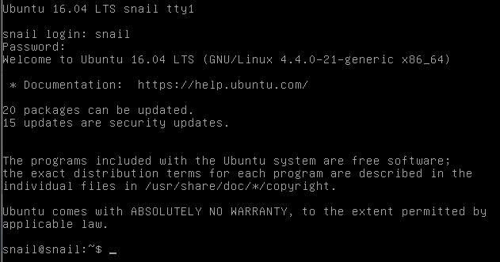

从图看出Ubuntu禁用关闭x windows直接进命令行

执行如下命令启动到桌面模式

**sudo systemctl start lightdm**

要恢复默认启动到桌面模式

**systemctl set-default graphical.target**

启用图形界面模式和命令模式的内存使用情况对比

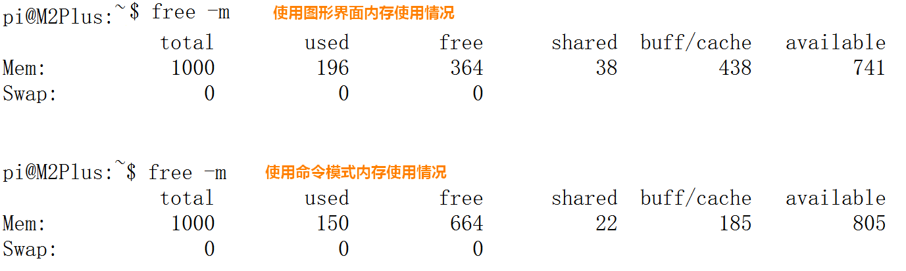

其他外设硬件模块

|  |  |
| --- | --- |
| 驱动名称 | 说明 |
| bnep | 蓝牙PAN模块 |
| hci_uart | 蓝牙主控制接口 |
| bluetooth | 蓝牙 |
| bcmdhd | wifi驱动 |